RAZVOJ ZJNPP

-POVIJEST-

WEB portali

PORTAL | MI2.BA | DATE | 7.4.2016.
LINK | http://www.mi2.ba/agencija/u-sarajevu-konferencija-o-nastavnim-planovima-i-ishodima-ucenja/
TEMA | Agencija za predškolsko, osnovno i srednje obrazovanje BiH - Najava

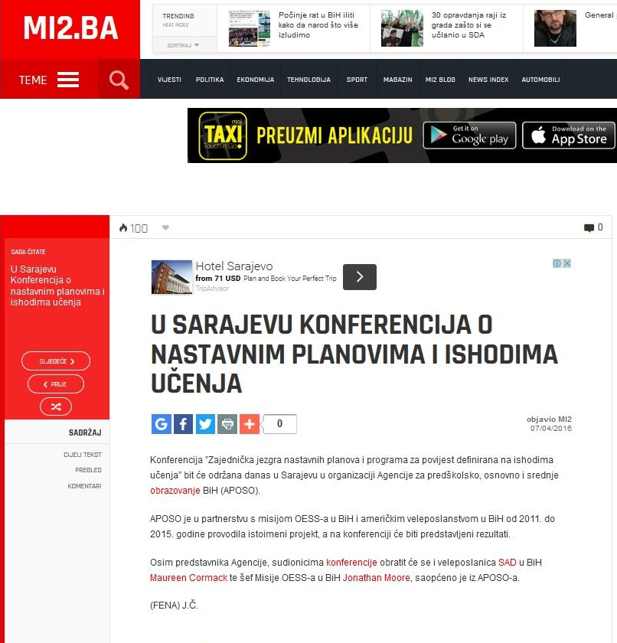

PORTAL | FENA | DATE | 07.04.2016.
LINK | http://www.fena.co.ba/article/843100/u-sarajevu-konferencija-o-nastavnim-planovima-i-ishodima-ucenja
TEMA | U Sarajevu Konferencija o nastavnim planovima i ishodima učenja

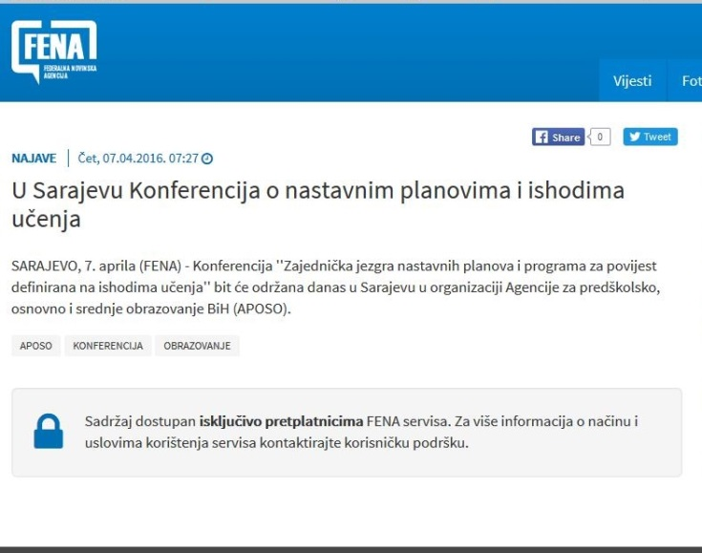

PORTAL | FENA | DATE | 06.04.2016.
LINK | http://www.fena.co.ba/article/842147/konferencija-o-nastavnim-planovima-i-ishodima-ucenja
TEMA | NAJAVA - Konferencija o nastavnim planovima i ishodima učenja

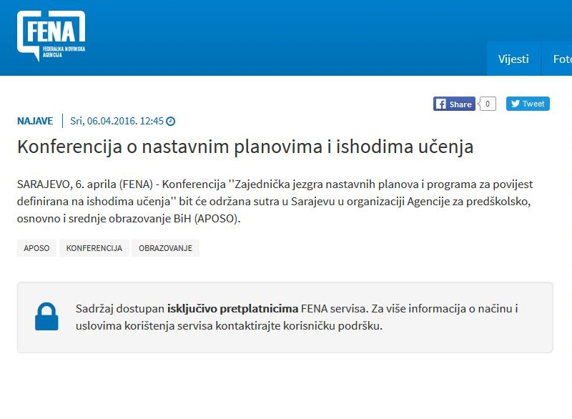
PORTAL | FENA | DATE | 07.04.2016.
LINK | http://www.fena.co.ba/article/843232/moore-bih-ne-moze-biti-prosperitetna-bez-kvalitetnog-obrazovanja-djece
TEMA | Moore: BiH ne može biti prosperitetna bez kvalitetnog obrazovanja djece

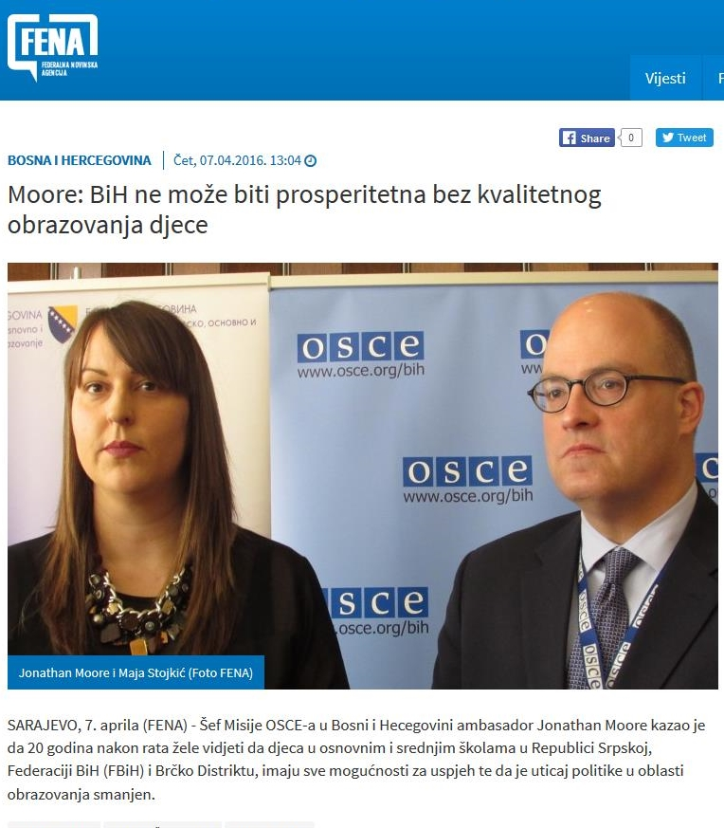
PORTAL | STARTBIH INFO | DATE | 07.04.2016.
LINK | http://startbih.info/Aktuelnost.aspx?id=80055
TEMA | BiH ne može biti prosperitetna bez kvalitetnog obrazovanja djece

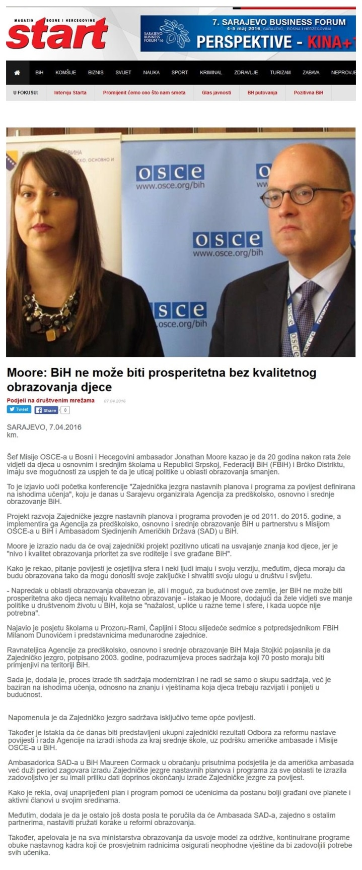

PORTAL | Hayat.ba | DATE | 08.04.2016.
LINK | http://www.hayat.ba/vijest.php?id=27254
TEMA | POLITIKA STOJI NA PUTU ZAJEDNIČKOG JEZGRA OBRAZOVANJA

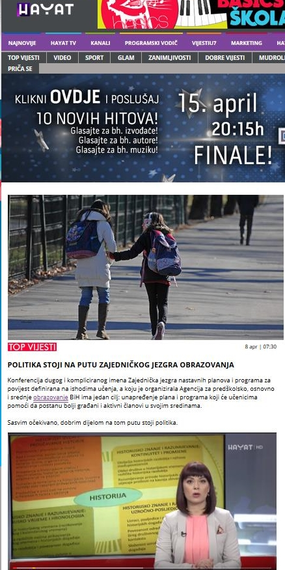

PORTAL | Prvi.tv | DATE | 07.04.2016.
LINK | http://prvi.tv/vijesti/bih/moore-bih-ne-moze-biti-prosperitetna-bez-kvalitetnog-obrazovanja-djece/63071
TEMA | Moore: BiH ne može biti prosperitetna bez kvalitetnog obrazovanja djece

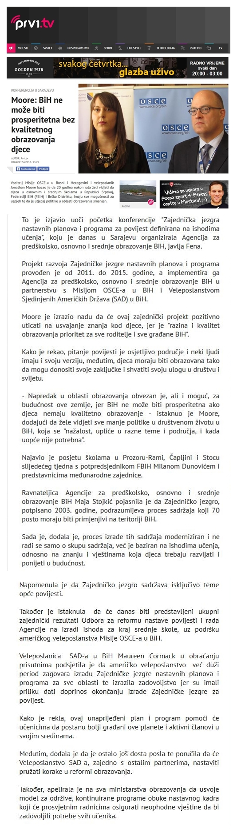
PORTAL | AVAZ.BA | DATE | 07.04.2016.
LINK | http://www.avaz.ba/clanak/229318/moore-bih-ne-moze-biti-prosperitetna-bez-kvalitetnog-obrazovanja-djece?url=clanak/229318/moore-bih-ne-moze-biti-prosperitetna-bez-kvalitetnog-obrazovanja-djece
TEMA | Projekt razvoja Zajedničke jezgre nastavnih planova i programa -
NASLOV | MOORE: BiH ne može biti prosperitetna bez kvalitetnog obrazovanja djece
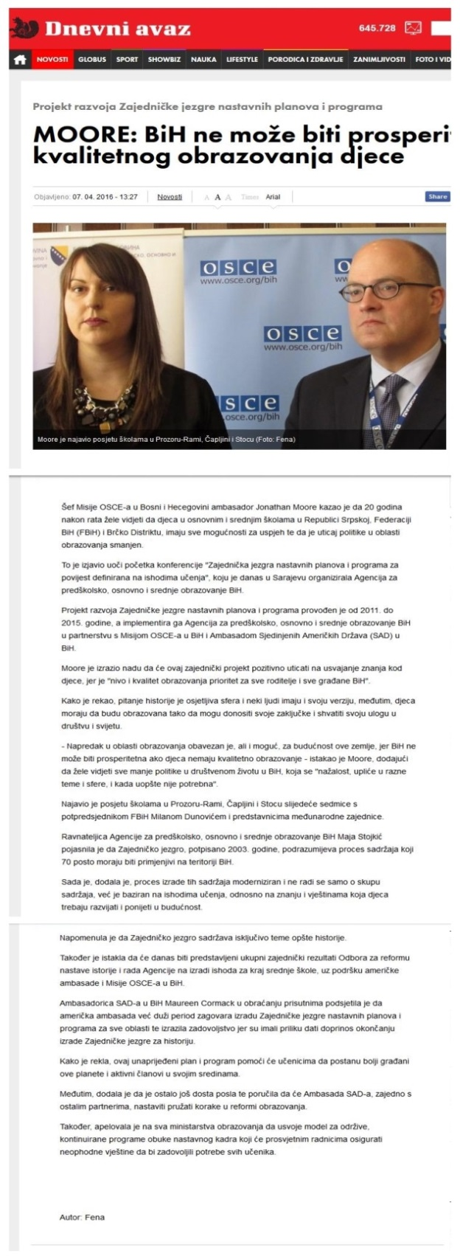
PORTAL | Školegijum onlist za obrazovnu praksu | DATE | 07.04.2016.
LINK | http://www.skolegijum.ba/tekst/index/885
TEMA | Konferencija : POVIJEST
NASLOV | Zajedničkom istorijom do bolje budućnosti

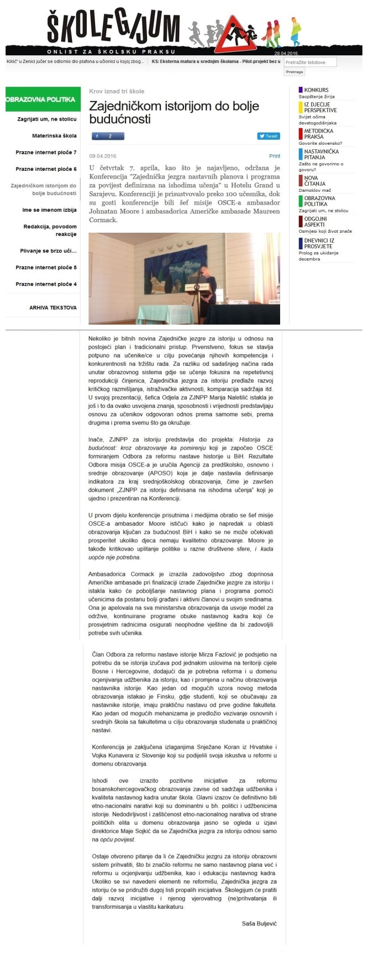

TV prilozi

Datum | 07.04.2016.
Medij | HAYAT TV
Naslov | POLITIKA STOJI NA PUTU ZAJEDNIČKOG JEZGRA OBRAZOVANJA
Tema | Konferencija Agencije u Sarajevu - povijest
Link | https://www.youtube.com/watch?v=zwGGdhsuRWg

